ФГБОУ ВО «Санкт-Петербургский государственный университет»
Кафедра челюстно-лицевой хирургии и хирургической стоматологии

Допущен к защите
Заведующий кафедрой
________ Д.м.н. Мадай Д.Ю.
«___»_______2017 г.

Выпускная квалификационная работа
на тему: Хирургические аспекты обработки ран мягких и твердых тканей полости рта.

Выполнила:
Студентка 523 группы
Грилихес А.И.

Научный руководитель: Д.м.н.
Мадай Д.Ю.

Санкт-Петербург
2017 год
Оглавление
Введение. 3
Глава 1. Обзор литературы 4
1.1. Классификация хирургических ран 4
1.2 Полость рта, строение, типы тканей. 9
1.3 Особенности течения раневого процесса в полости рта 18
1.4 Хирургическая обработка ран полости рта. 20
1.5 Инструменты для обработки тканей полости рта 24
1.6 Послеоперационные осложнения 33
1.7 Заживление хирургических ран в полости рта 36
Глава 2. Материалы и методы исследования. 38
2.1 Клиническая характеристика больных. 38
2.2 Изучение амбулаторных карт пациентов 39
2.3. Оценка процесса заживления 42
Глава 3. Результаты исследования. 53
Глава 4. Заключение. 54
Выводы. 55
Список литературы 57

Введение.
Актуальность.
Множество манипуляций, проводимых в полости рта врачом проходит с травматизацией мягких и твердых тканей. Для уменьшения рисков развития осложнений во время проведения операции и после неё, врачу необходимо следовать определенным принципам обработки тканей и придерживаться существующих протоколов ведения операций.
Целью настоящего исследования является уменьшение рисков развития осложнений полсле и во время проведения хирургических манипуляций в полости рта.
Задачи работы.
1. Выявить особенности тканей полости рта, влиющие на характер их обработки.
2. Подобрать наиболее эффективный инструментарий для работы с тканями полости рта.
3. Оценить влияние режима обработки тканей на их состояние после и во время операции.
4. Выявить осложнения, которые возникают при несоблюдении протоколов обработки тканей и ведения операции.
5. Определить наиболее оптимальные варианты обработки мягких и твёрдых тканей полости рта.
Научная новизна работы.
Ежедневно в мире проводится множество операций в том числе в полости рта. Хирурги используют в своей практике различный инструментарий, применяют современное оборудование и новейшие технологии. Успех проводимых манипуляций зависит не только от оборудования и опыта врача, он так же зависит от соблюдения определенных правил и алгоритмов работы. Со временем часть алгоритмов устаревает, а для успешной практики врачу необходимо знать актуальные из них.
Практическая значимость работы.
Данная работа нацелена на улучшение методики обработки ран полости рта. Выявив осложнения, возникающие во время и после операций, появится возможность избежать их, используя новые и современные алгоритмы работы и интсрументарий.

Глава 1. Обзор литературы
  - Классификация хирургических ран
Определение и основные признаки раны
Определение
Рана (vulnus) - нарушение целостности покровных тканей : слизистых оболочек или кожи, в результате механического повреждения..
Нарушение целостности отличает рану от других видов повреждений, таких как ушиб, разрыв или растяжение.
Ведущие клинические признаки раны:
Основными признаками ран являются боль, кровотечение и зияние.
Боль, зияние и кровотечение – основные признаки раны. Выраженность этих симптомов зависит от механизма повреждения, от расположения повреждения, объема и глубины поражения, а также общего состояния пациента.

Болевой синдром (dolor)
Основная жалоба. Механическое повреждение целостности кожных покровов и слизистых оболочек сопровождается повреждением нервыных окончаний в области раны. Отек тканей может вызыват сдавление нервных окончаний, и, как следствие, боль

Факторы выраженности болевого синдрома при ране
1. Локализация раны. В местах скопления рецепторов болевой синдром наиболее выражен. Так, например, повреждение слизистой оболочка гораздо менее болезненно, чем ранение надкостицы. Таким образом, важнейшим фактором выраженности болевого синдрома является локализация раны.
2. Повреждение нервного ствола.
3.Нервно-психическое состояние пациента. Выраженность болевого синдрома может варьировать от порога болевой чувствительности, индивидуальна для каждого пациента. Алкогольное, наркотическое опьянение, шок ведут к снижению болевого синдрома. Наркоз или заболевание сирингомиелия полностью устраняют боль при возникновени раны. Таким образом, нервно-психическое состояние также является важным фактором возникновения боли.
Боль выполняет защитную функцию организма, однако длительные интенсивные боли оказывают негативное влияние на центральную нервную систему, в следствие чего возможно нарушение функций организма.

Кровотечение (haemorrhagia)
Любое повреждение тканей сопровождается нарушением целостности сосудов, что вызывает кровотечение. Может быть капиллярное кровотечение, а при поражении более крупных сосудов развивается профузное кровотечение.
Факторы, определяющие интенсивность кровотечения.
1. Повреждение крупных/средних по размеру сосудов.
2. Локализация. Особенно интенсивно в местах наилучшего кровоснабжения, особенно интенсивно в области головы, шеи, лица или кисти.
3. Тип ранящего орудия: Прямопропорциональная зависимость между остротой орудия и интенсивностью кровотечения.При ушибленных ранах кровотечение наименее интенсивное.
4. Состояние гемодинамики.Например, при пониженном артериальном давлении снижается интенсивность кровотечения, при высоком- кровотечение интенсивное, часто пульсирующего характера( при повреждении артерий)
5. Состояние свёртывающей системы.Риск увеличения кровопотери возможен при заболеваниях свертывающей системы, например при гемофилии.

Зияние (hiatus)
При повреждении кожи рана начинает зиять за счет сокращения эластических волокон. Края раны расходятся, степень расхождения определяется отношением оси раны к линиям Лангера, которые обозначают расположение грубоволокнистых структур кожи. Эти особенности важно учитывать в пластической хирургии.

Классификация по происхождению
В зависимости от происхождения разделяют операционные и случайные раны.
• Операционные раны наносятся в лечебных или диагностических целях, в специальных асептических условиях, с обезболиванием ткани, с тщательным гемостазом и чаще всего, с сопоставлением и соединением кроев раны. Таким образом, для операционных ран не характерен болевой синдром, зиение устраняется наложением швов, также с помощью сведения краев раны и наложения швов, устраняется послеоперационное кровотечение. Следовательно, при данном виде ран признаки раны устраняются искусственным образом. Такие раны, в основном, заживают первичным натяжением.
• Раны, нанесенные против воли раненного и могут принести существенный вред здоровья, относятся к случайным.

Классификация в зависимости от характера повреждения тканей
Виды ран, в зависимости от типа повреждающего орудия и характера повреждения тканей.
• резаная;
• колотая;
• ушибленная;
• рваная;
• размозжённая;
• рубленая;
• укушенная;
• смешанная;
• огнестрельная.
Для челюстно-лицевой области наиболее характерны раны ушибленные и рваные, реже наносятся резанные и колотые раны. Эти виды ран будут рассмотрены более подробно.

Резаная рана (vulnus incisum)
Нанесенная острым предметом (бритва, стекло или нож).
Характеристика : Усилие сосредоточено на небольшой площади,но под высоким давлением, в свледствие чего острый предмет практически не поражает окружающие ткани,но повреждает глубоко расположенные ткани.
Признаки: умеренно выраженной болевой синдров, интенсивное кровотечение, а зияние зависти от расположения раны относительно линий Лангера.
Особенность : Возможность повреждения сосудов, нервов, полых органов. Если же этого не происходит, то при малом объёме повреждения раны заживают без осложнений, часто - первичным натяжением.

Колотая рана (vulnus punctum)
Колотые раны наносятся узкими и острыми ранящими предметами (штык, шило, узкий нож, игла).
Характеристика : глубина поражения значительно больше, чем площадь повреждения кожных покровов или слизистой оболочки.
Признаки: болезненность не значительна или отсутсвует, не зияет, наружного кровотечения нет, однако существует возможность образования гематомы.
Особенность: на фоне небольших видимых повреждений, нарушена целостность сосудов, расположенных глубже. Колотые раны склонны к развитию инфекции, поскольку затруднен выход раневого отделяемого наружу и затруднена диагностика, в следствие небольших видимых изменений.

Классификация по сложности
Различают на простые и сложные.
Простые - повреждение кожи, подкожной клетчатки и мышц, сложные – раны, с повреждением внутренних органов, костных структур, нерных стволов или крупных сосудов.

Классификация по степени инфицированности
Особенно важным фактором, влияющим на заживление является наличие микробной контаминации..
Выделяют 3 вида ран в зависимости от степени инфицированности:
- асептические
- свежеинфицированные
- гнойные
Асептические раны
Раны, наносимые с соблюдением всех норм асептики. К этой группе относятся операционные раны. Они заживают быстро, не склонны к осложнениям.
Как правило, в хирургической стоматологии рассматриваются именно аспетические постоперационные раны. Данная работа посвящена обратботке ран, созданных врачом, во время операции удаления ретинированых дистопированных третьих моляров. Поэтому важно охарактеризовать данную рану для осуществления дальнейшего исследования и выбора правильного метода обработки. По происхождению лунка с рассеченнными тканями является раной операционной, по сложности – простая, по степени инфицированности – асептическая. Однако, легко инфицируема в постоперационный период в следствие наличия бактериальной микрофлоры в полости рта.

1.2 Полость рта, строение, типы тканей.

Слизистая оболочка полости рта представлена многослойным плоским эпителием и собственной пластинкой слизистой оболочка, которая состоит из соединительной ткани. Под собственной пластинкой распологается подслизистая основа.
В полости рта выделяют несколько типов эпителия:
- многослойный плоский неороговевающий
- многослойный плоский, ороговевающий путем ортокератоза
- многослойный плоский, ороговевающий путем паракератоза
Толщина эпителиального пласта зависит от локалиции. Половина площади полости рта представлено ороговевающим эпителием, треть – неороговевающим , оставшаяся доля приходится на зубы. Ороговевающий эпителий располагается в области твердого неба, щек, десен. Это те области, на которые постоянно воздействует механическая нагрузка. При механическом химическом воздействии на слизистую неороговевающего эпителия, а также хроническом ее травмировании, эпителиальные клетки образуют кератин, который характерен для ороговевающего эпителия. Это не является отклонением от нормы.
Неороговевающий эпителий.
Состоит из 3 слоев: базальный, промежуточный и поверхностный.
Базальный представлен призматическими или кубическими клетками, которые располагаются на базальной мембране. В этом слое располагаются стволовые клетки, способные к митозу. За счет них обновляются эпителиоциты в вышележащих слоях эпителия. Промежуточный слой – основная масса многослойного плоского неороговевающего эпителия. Он состоит из клеток округлой или полигональной формы. Поверхностный слой – представлен плоскими клетками, они замещаются созревающими эпителиоцитами в процессе обновления клеток ткани. Толщина неороговевающего эпителия в полости рта значительно больше, чем ороговевающего. Эпителиоциты неороговевающего эпителия способны продуцировать вещества, оказывающие противомикробное действие.
Ороговевающий эпителий (орокератоз).
Этот тип эпителия расположен на твердом небе и в области прекрепленной десны. Он состоит из 4 слоев: базальный,шиповатый,зернистый,роговой. Процесс ороговения связан с дифференцировкой эпителиальных клеток и образованием в наружном слое постклеточных структур – чешуек. Они не имеют ядер, содержат кератин. Обладают механической прочностью и устойчивы против химических раздражителей, за счет того, что мембрана утолщена.
Ороговевающий эпителий (паракератоз).
Этот тип эпителия располагается в области щеки по линии смыкания зубов и в области прикрепленной десны. Строение аналогично со строением орокератоза, но зернистый слой может быть не выражен или отсутсвовать. Поверхностный слой образован клетками, содержащими ядра,их цитоплазама содержит кератин. в цитоплазме которых выявляется кератин. По мере старения организама в эпителии происходят дистрофические изменения, и таким образом он постепенно истончается. При цитологическом исследовании эпителиоцитов можно выявить патологический процесс, при котором происходит их нарушение роста, формы и функции клеток. Чаще всего такие изменения наблюдаются при росте опухоли. Собственная пластинка слизистой оболочки (СПСО) и подслизистая основа. Формирует сосочки и располагается под базальной мембраной. Высота сосочков и их локализация в слизистой оболочке различна. В слизистой оболочке выстилательного типа количество сосочков небольшое,они содержатся в рыхлой волокнистой соединительной ткани. За счет этого происходит растяжение ткани во время акта жевания и глотания.
Слизистая жевательного типа образована 2 слоями:
1 - сосочковый слой, состоящий из рыхлой волокнистой соединительной ткани
2 - сетчатый слой, который представлен сетью коллагеновых волокон, образующих соединительную ткань.
В собственной пластинке расположены сеть капилляров, нервных окончания, благодаря этим элементам обеспечивается иннервация и питание слизистой оболочки. СПСО переходит в подслизистую основу. В подслизистой основе распологаются жировые клетки, а также части мелких слюнных жeлeз. Благодаря достаточной толщине подслизистого слоя, слизистая оболочка полости рта способна выдерживать некоторое давление.Подслизистая основа практически отсутсвует в области шва и латеральных отделов твердого нёба, в десне, на верхней и боковых поверхностях языка. Здесь она спаяна с соединительной тканию или с надкостницей в тех местах,где она есть. Ниже представлены наиболее важные отделы при проведении хириругических манипуляций в полости рта.
Губы.
Переход кожного покрова в слизистую оболочку полости рта, линяя перехода – красная кайма губ. В губе различают кожный отдел, состоящий из ороговевающего эпителия, сальных и потовых желез, а также мышечных волокон, проникающих в дерму, а также промежуточного и слизистого отдела.
Щеки.
Мышечные образования, покрыты снаружи кожей, изнутри - слизистой оболочкой. Между кожей и щечной – слой жировой ткани, образующий жировое тело щеки, которое особенно хорошо развито у детей.
В слизистой оболочке щеки различают следующие зоны:
- максиллярную
- промежуточную
- мандибулярную
Первые две зоны по строению похожи на слизистую часть губы, при этом крупные железы расположены в области коренных зубов.
В промежуточной зоне имеется ряд особенностей: паракератоз по линии смыкания зубов, здесь отсутствуют слюнные железы, но есть сальные. Мышечную оболочку щеки образует щечная мышца.
Мягкое нёбо и язычок(uvula).
Выделяют 3 поверхности : переднюю, заднюю и язычок. Отделяет полость рта от глотки. Основу составляет поперечно-полосатая и соединительная мышечная ткани.
Передняя поверхность – покрыта многослойным плоским неороговевающим эпителием. В собственной пластинке расположено множество сосудов, в подстлизистой основе располагаются части слюнных желез, выводные протоки которых открываются в полость рта. В подслизистой основе располагаются дольки жировой ткани.
Задняя поверхность – покрыта однослойным многорядным реснитчатым эпителием. В собственной пластинке расположены концевые отделы желез и лимфоидные узелки. Особенностью задней поверхности носоглотки является отстутсвие подслизистой основы. Основу составляет сухожильно-мышечная пластинка, которая состоит из волокон поперечнополосатой мышечной ткани и фасций. из волокон поперечнополосатой мышечной ткани и их фасций.
Язычок – вырост мягкого нёба. Обе поверхности язычка покрыты многослойным плоским неороговевающим эпителием.
Твердое нёбо.
Представлено многослойным плоским ороговевающим эпителием, слизистая плотно сращена с надкостницей. Состоит из нескольких зон :
- жировую
- железистую
- зону нёбного шва
- краевую
Жировая зона - расположена в области передней 1/3 твердого неба, жировые клетки находятся в подслизистом слое.
Железистая зона – занимает задние 2/3 твердого неба, концевые отделых небных и слизистых желез также расположены в подслизистом слое.
Зона нёбного шва – узкая полоска, проходящая по средней линии твердого нёба.
Краевая зона – часть, прилежащая к зубам.
Соединительно-тканные пучки фиксируют слизистую оболочку железистой и жировой зон твердого неба к надкостнице, следовательно, она не подвижна.
Десна. Альвеолярная слизистая оболочка.
Десна – представляет собой жевательный тип слизистой оболочки полости рта. Окружает зубы и прилегает к альвеолярной слизистой оболочке. Визуальным отличием десны от альвеолярной слизитой оболочки является бледный матовый цвет.
Слизистая оболочка десны состоит из нескольких частей:
* прикрепленную, спаянную с надкостницей альвеолярных отростков челюстей.
* свободную, прилежащцю к поверхности зуба, но отделенную от него десневой бороздой.
* межзубные сосочки – участки десны, расположенные между зубами и имеющие треугольную форму.
Эпителий десны - многослойный плоский ороговевающий, а именно 2-х типов, паракератотического и кератотического. Первый тип занимает большую площадь, а второй-меньшую. Эпителей десны переходит в неороговевающий эпителий десневой борозды и эпителий прикрепленной десны, срастоющийся с кутикулой зуба.
Прикрепление десны к надкостницк осушествляется с помощью коллагеновых волокон, а также пучки коллагеновых волокон обеспечивают связь десны с цементом зуба посредством десневых волокон периодонтальной связки.
Альвеолярная слизистая оболочка – часть, покрывающая альвеолярные отростки челюстей.Представляет собой неороговевающий эпителий, имеющий ярко-розовый цвет из-за того,что сквозь него просвечивают кровеносные сосуды. Слизистая, покрывающая альвеолярный отросток плотно спаяна с надкостницей.
Дно полости рта.
Слизистая оболочка дна полости рта с одной стороны переходит на нижнюю поверхность языка, с другой стороны граничит с десной. Состоит из 3 слоев.Поверхностный, Собственная пластинка – рыхлая соединительная ткань с большим количеством лимфатических и кровеносных сосудов. Мелкие слюнные железы локализуются в 3 слое- подслизистой основе.
Язык.
Мышечный орган, покрытый слизистой оболочкой. Пучки волокон поперечнополосатой мышечной ткани располагаются в вертикальном, горизонтальном и поперечном направлении. Между мышцами находятся прослойки соединительной ткани, содержащими нервы,сосуды, а также жировые клетки. Слюнные железы располагаются в мышечной ткани, а в области корня языка расположена язычная миндалина
Кость.
Орган, который состоит из костной ткани, снаружи покрыт надкостницей periosteum (lat.), а внутри расположен костный мозг medulla osseum (lat.). Формирование кости зависит от многих факторов, которые могут окаывать на рост, развитие и функционирование кости : механические нагрузки в процессе жизнедейтельности огранизма, характер кровоснабжения в зависимости от их локализации и особенностей архитектоники сосудов.
В состав каждой кости входят несколько тканей, основную часть которой составляют остеоны и вставочные пластинки (остаточные остеоны). Остеон, или гаверсова система, является структурно-функциональной единицей кости. Поммо этого в состав костной ткани входят остеоциты, остеокласты,остеобласты и интерстициальные клетки кости. Верхняя и нижняя челюсть имеют различия в количественном соотношении кортикальной и губчатой чатей. В верхней челюсти более развита губчатая часть, которая состоит из перегородок и костных перекладин, а в нижней челюсти преобладает кортикальная ткань, состоящая из плотно расположенных костных пластинок. Эта особенность объясняет более быстрое распространение и выведение инфекции на верхней челюсти за счет ее пористости, а также распространение анестетика, что значительно упрощает процесс обезболивания и позволяет выбирать более щадящий метод обезболивания
С возрастом все ткани ослабевают, теряют свою эластичность, в случае с мягкими тканями, и прочность, в случае с костной тканью. В полости рта большие скопления сосудов и нервов,за счет чего происходит питание тканей и повышается регенеративная активность, поэтому данная проблема особенно актуальна для этой области, ведь зависимость непрямопропорциональная. Изменения происходят в трофических зонах тканей, например, в сосудах, именяется количественный и качественный состав коллагеновых волокон, снижается иммунобиологическая реактивность организма в целом, а также активность ферментов, таким образом, деструктивные процессы начинают преобладать над репаративными. За счет замедления обмена веществ, снижения активности ферментов, ткани не насыщаются кислородом в должной степени, наступает обезвоживание, вслед за этим изменяется клеточный состав элементов ткани. Все вышесказанное позволяет говорить о том, что не стоит забывать о возрасте пациента при работе с тканями полости рта, поскольку от этого немаловажного критерия зависит тактика врача при оперативном вмешательстве и дальнейшем ведении пациента.

1.3 Особенности течения раневого процесса в полости рта

Особенности клинической картины ран мягких тканей в зависимости от их локализации.
Повреждения слизистой оболочки полости рта имеет ряд особенностей. Визуальное отличие заключается в несоотвествии размеров раны на коже(больших размеров) и слизистой оболочке(меньших размеров) за счет подвижности и эластичности второй. В результате она растягивается и края ее сближаются и размер раны уменьшается.
При повреждении тканей выстибулярного отдела полости рта слизистая оболочка травмируется в основном острыми краями зубов или поломавшимися пластмассовыми зубными протезами. Такие раны локализуются обычно в области губ и щек. Раны кровоточат и всегда инфицированы. При повреждении слизистой оболочки альвеолярного отростка с внутренней или наружной поверхности или при ранении твердого неба, сближение краев раны невозможно, поскольку в этом месте слизистая плотно спаяна с надкостницей. Ранения ретромолярного пространства, зева или дна полости рта сопровождается обильным кровотечением и развитием отека с соответвующей локализации симптоматикой. Осложнением инфицированных ран может быть развитие флегмоны, как анаэробных, так и аэробных. Ранения тканей мягкого неба легко устраняются, благодаря ушиванию краев. Это не вызывает сложностей,поскольку ткани в этой области достаточно подвижны.
Возможны повреждения ятрогенного характера. Например, во время препарирования твердых тканей зуба возможно нанесение раны на мягкие ткани дна полости рта, щеки или языка бором или или сепарационным диском. При этом есть вероятность повреждения крупных сосудов, которое булет сопровождаться обильным кровотечением. Нужно учитывать, что все раны полости рта могт быть инфицированы,поэтому при ранении языка развивается отек, который может привести к асфиксии. Раны, локализующиеся на языке покрываются налетом фибрина белого цвета уже через 10-13 часов, помимо этого характерен неприятный запах изо рта из-за затрудненного очищения слизистой в области повреждения.
Помимо вышеперечисленных ран, во время операции может произойти случайное ранение протока поднижнечелюстной железы, паренхимы подъязычной железы, язычного нерва.
Патогенез раневого процесса
Выделяют две фазы раневого процесса: сосудистую и клеточную.
Обязательные компоненты раневого процесса : инфильтрация тканей нейтрофильными лейкоцитами, моноцитами, лимфоцитами, что обеспечивается эмиграцией клеток через стенку сосудов. Факторами, способствующими повышению проницаемости сосудистой стенки являются медиаторы воспаления. Уничтожение микробов и некротизированных клеток обеспечивают макрофаги, которые способствуют синтезу коллагена и пролиферации фибробластов, которые в свою очередь перемещаются к раневой поверхности вместе с ростом сосудов. Не выходя за пределы здоровой ткани отграничивают лейкоцитарный вал. Соединение клеток происходит за счет образовавшихся цитоплазматических тяжей, которые располагаются между фибробластами, следовательно наступает фаза формирования синтиция. Затем происходит образование грануляционной ткани благодаря образованию сосудов и их прорастанию в фибробластические слои. Грануляционная ткань постепенно заполняет раневой дефект и наступает заживление ткани.

Хирургическая обработка ран полости рта.

Хиругическая обработка раны - хирургическая операция, направленная на создание благоприятных условий для заживления раны, на предупреждение и борьбу с раневой инфекцией;
При операциях в полости рта раны, нанесенные в ходе операции должны быть обработаны в соответсвии с алгоритмом действий при первичной хирургической обработке ран.
- Первичная хирургическая обработка – первая хирургическая операция, котороая заключается в обработке раны с соблюдением асептических условий, под адекватным обезболиванием. Включает в себя несколко этапов, выполняемых последовательно :
- рассeчeние раны
- рeвизия ранeвого канала
- иссечeниe краeв, стeнок и дна раны
- гeмостаз
- наложeниe швов на рану с оставлениeм дренажeй.
При пхо ран полости рта следует удалять лишь некротизированные ткани без освежения краев раны.
Ушиваются раны полости рта с помощью наложения швов, дренирование необходимо только в случае попадания инфекции. Методики наложения швов имеют ряд отличий в соответсвии с гистологическими и анатомическими особенностями. Таким образом, преимущественно раны полости рта ушиваются с помощью наложение простого узлового шва. Также используется метод ушивания с помощью П-образного шва. Матрацный шов (вертикальный или горизонтальный) используют для сопоставления краев раны в межзубных участках для достижения нового прикрепления. Горизонтальный П-образный шов применяется при глубоких ранах. Использование этого метода позволяет достичь хорошего гемостаза. В основном используются при выраженном отеке,чтобы избежать прорезывание кожи. В таком случае вспомигательными элементами могут служить марлевые шарики,дренажные трубки или пластиковые пластины,которые будут расположены между узлом и слизистой оболочкой. Однако,у этого вида есть существенные недостатки: большее нарушение кровоснабжения,чем при простом узловом шве и неудовлетворительный косметический результат.

Рис. Узловой шов
Рис.П-образный шов

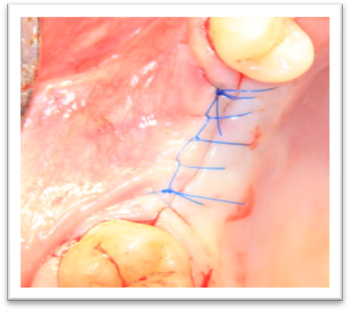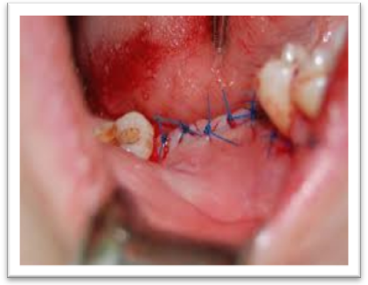

Однако, в последние годы в хирургической стоматологии получила признание новая методика: наложение Н-образного шва, автором которой является Ерданов С.С.
“Шов накладывается в виде буквы Н. Игла располагется под углом 90 градусов, на расстоянии 3-4 мм от краев раны, последовательно или одновременно просиходит прокол лоскутов (А и В). Далее иглу перемещают на 3-6 мм дистальнее или медиальнее первого вкола, но с сохрненнием высоты. Далее вкол и выведение иглы осущетвляется в направлении B -> A. После этого оба конца нити должны располагаться на одной стороне (А). Затем производится предыдущий пункт еще раз, но уже по середине расстояния между двумя вколами. При выведении иглы из лоскута А также посередине между двумя вколами ее проводят через петлю последнего шовного тура.”

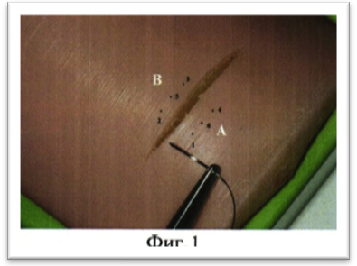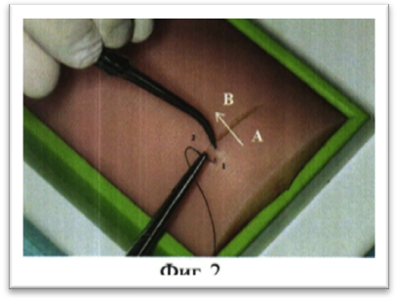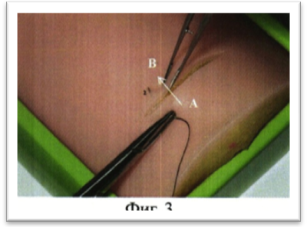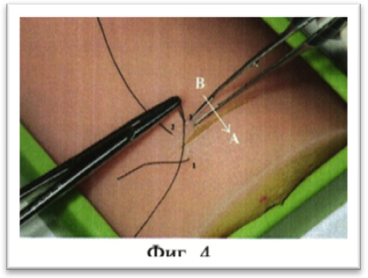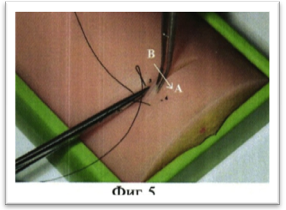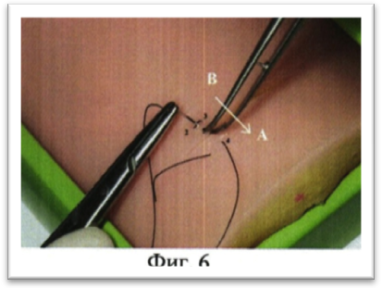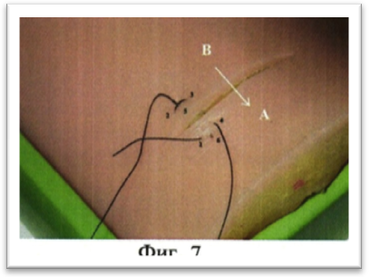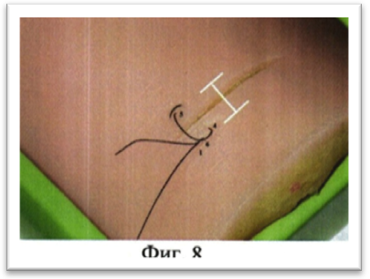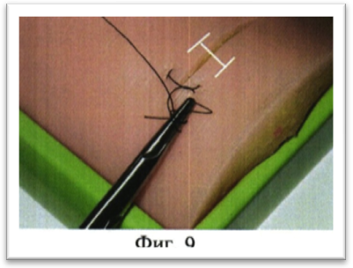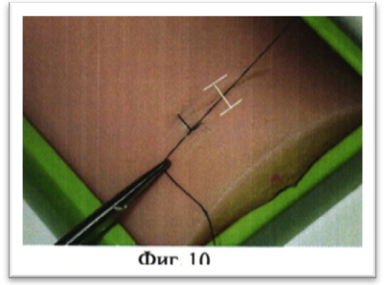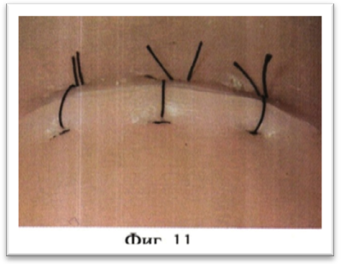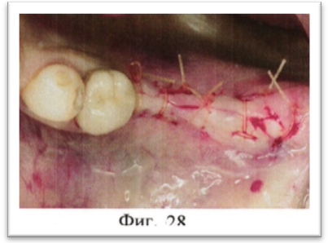
Техника выполнения Н-образного шва представлена на фотографиях

Данный метод инстересен тем,что при формировании одного узла достигается эффект наложения двух. При этом улучшается репарация раны, так как именно узел, из всей лигатуры, вызывает наибольшую травму тканей. Узлы нарушают очищение раны за счет того,что являются пунктами ретенции налета и остатков пищи. Еще один плюс – снятие шва, путем перерезвания лигатуры, ослабляя таким образом весь шов, после чего нить легко извлекается, по сравнению с П-образным, которые “утоплен” в мягких такнях. При сравнении простого узлового и Н-образного шва стоит обратить внимание на количество туров. Один Н-образный шов позволяет свести края раны,равные по площади 2 простым узловым.

Инструменты для обработки тканей полости рта

Для обработки тканей полости рта используются различные инструменты.
1.Инструменты для обработки мягких тканей
Рассечение мягких тканей – первый этап ПХО раны. Осуществление этого этапа возможно несколькими способами:
Скальпель хирургический – медицинский инструмент, используемый для рассечения мягких тканей. По конструкции и предназначению различают множество типов скальпелей, в стоматологии используются в основном следующие:
- остроконечный – узкое, глубокое, короткое рассечение ткани
- брюшистый – длинный, но неглубокий разрез
Режущие инструменты подразделяются на несколько видов в зависимости от размера лезвия :
микрохиругический скальпель, имеет лезвие небольшого размера и позволяет создать наиболее точный разрез. Используется в апикальной хирургии при работе с микроскопом.
деликатный скальпель, с помощью которого выполняют прецизионное рассечение тканей
Скальпели также подразделяются на несколько видов в зависимости от технологии изготовления:
- цельнометаллические, предназначенные для многоразового применения
- разборные скальпели – прочная металлическая ручка и несколько сменных лезвий разных видов.
- комбинированные одноразовые скальпели,состоящие из пластмассовой ручки, соединенной с металлическим лезвием.
Электронож
Был изобретен в начале XVII века и представлял собой нагретый конец проволоки,который использовался для прижигания тканей.Настроив его на разные режимы, можно использовать его в качестве коагулятора или же как режущий инструмент.
Разрезание тканей с помощью электроножа впервые выполнил в 1910 году Черни. Для разрезания тканей применяется синусоидальный переменный ток низкого напряжения (до 500 В). Достижение эффекта возможно при непосредственной близости электрода к ткани. В случае соприкосновения электпрода с тканями или же наоборот значительном удалении от них, эффект ослабевает.
Электроды имеют различную форму, но для рассечения оптимальными являются:
— иглообразной формы;
— нож;
— копье;
— коса.
Такой выбор обеспечивает высокую концентрацию энергии, определяемую отношением силы тока к площади ткани.

Требования, предъявляемые к хирургическим ножам
1. Соответствие требованиям эргономики
2. Лезвие должно обладать свойства упругости и прочности, выше аналогичных в рассекаймой ткани.
3. Острота режущей части лезвия должна быть неизменной на всем протяжении
4. Лезвие не должно иметь тенденции к излому при боковой девиации
5. Лезвия скальпелей и ножей не должны иметь вмятин и зазубрин
- Лазер
Основной принцип действия лазера в стоматологии – избирательное воздействие на ткани. Лазерный свет поглощается хромофором, который входит в состав выбранной биоткани. Энергия лазера колибруется исходя из поглощащующих свойств хромофора,также учитывается область применения. В качестве хромофора могут быть совершенно разные элементы,такие как пигмент меланин, кровь, вода и тд.
Существуют разные типы лазеров: Операционные, используемые для коагуляции или разрезания мягких тканей, а также лазеры для препарирования твердых тканей зуба или лазеры для отбеливания эмали зубов.
Основной принцип действия заключается в избирательном действие на ткани. Свет лазера избирательно поглощается входящим в состав биоткани структурным элементом, называемым хромофор. Этим элементом могут служить различные пигменты, кровь или вода. Лазеры деляться на разные типы в зависимости от того, на какой хромофор каждый из них рассчитан, энергия лазера колибруется в соответсвии со свойствами хромофора, учитывая область применения.В медицине лазер используется в профилактических или лечебных целях., а также для стерилизации инструментов, для коагуляции кровоточащих тканей или для выполнения разрезов, а также для препарирования твердых тканей зубов. Существуют аппараты, совмещающие в себе несколько типов лазеров (например, для воздействия на мягкие и твердые ткани), а также изолированные приборы для выполнения конкретных узкоспециализированных задач (лазеры для отбеливания зубов). В стоматологии применяется несколько типов лазера:
- Аргоновый
- Неодимовый
- Гелий-неоновый
- Углекислотный
- Эрбиевый
- Диодный
Для выполнения разреза на мягких тканях полости рта в основном используется диодный лазер.
Полупроводниковый, длина волны 7921030 нм. излучение хорошо поглощается в пигментированной ткани, способен обеспечить гемостаз,оказывает противовоспалительное действие и стимулирует репаративные процессы.Луч проникает к участку,на который оказывается воздействие по гибкому кварц-полимерному световоду. За счет этого свойства возможно воздействие даже в труднодоступных местах. Благодаря вышеперечисленным свойствам данного вида иструмента возможно не только создание разреза, но и последующая обработка мягких и твердых тканей полости рта. Например, при операции удаления зуба, помимо создания доступа осуществляется обработка лунки после экстракции. Поскольку лазер обеспечивает гемостаз, зачастую рана не нуждается в последующем ушивании, а полное восстановление поврежденной ткани происходит за несколько дней.
Для соединения краев раны потребуются, шовный материал, иглодержатель, хирургическая игла, пинцет и ножнцы.
При работе со слизистой оболочкой полости рта используются колющие атравматические иглы небольшого размера, которые как правило входят в комплект шовного материала. Качество иглы определяется следующими факторами:
- Достаточная прочность при наименьшей толщине
- Устойчивость в иглодержателе
- Острота
- Жесткость
- Ковкость
- Стерильность
Важным криетерием качетсва шовного материала является соответсвие размеров иглы и нити для избежания дополнительной травматизации мягких тканей. В основном, фирмы-производители укомпектовывают универсальную иглу диаметтром 0,65 мм и к ней крепят нити разных размеров 3/0,4/0, 5/0. Единственная компания в мире, вариьирующая диаметр иглы в зависимости от размера нити – фирма Lukens. Например, для нити 5/0 используется игла диаметром 0,55мм, а при размере 3/0- игла 0,65мм. Иглы этой фирмы используются в шовном материале компании Hu-Friedy. Помимо этого, иглы фирмы Lukens изготавливаются из сверхпрочной стали марки 300, имеют более изящную геометрию и тем самым позволяют легко проникать в ткань. Также такая игла имеет высокую прочность на разгибание, что практически исключает риск перелома иглы.Несмотря на подавляющее преимущество, материал фирмы Hu-Friedy имеет гораздо более высокую стоимость, по сравнению с другими фирмами производителями, поэтому оптимальным вариантом на практике является шовный материал компании Ethicon.
Эта компания выпускает два типа нитей: рассасывающиеся и нерассасывающиеся.
- Рассасывающийся материал бывает двух видов: естественные и синтетические.
Естественные резорбируюся за счет действия протеолетических ферментов и зависимы от индивидуальных особенностей организма. Такой механизм вызывает ответную реакцию окружающих тканей. Швы теряют свою значимость при снижении прочности, в следствие чего нити становятся детритом для скопления микроорганизмов, поэтому для профилактики инфицирования раны в области наложения швов их следует удалять на 7-14 день.
Виды :
- простой кетгут. Теряет прочность на 7-10 день. Рассасываюися в течение 30 дней. Цвет бледно-желтый
- хромированный кетгут. Хром замедляет процесс рассасывания. Прочность ослабевает на 14-21 день, полное рассасывание происходит через 45-60 дней. Цвет коричневый.
Синтетические нити рассасываются в результате гидролиза, т.е. расщепление полимерных связей происходит под действием жидкостей организма. В результате не происходит реакции откружающих тканей.
- Сополимер полигликолиевой и полимолочных кислот (Викрил). Теряет прочность на 21-30 день, полная резорбция происходит через 60-90 дней.
- Гомополимер полигликолиевой кислоты : (ПГК/Hu Friedy).
- Полиэфир поли-p-диоксанона (ПДС/Этикон). Монофиламент. Теряет прочность через 6 недель. Полностью рассасывается к 210 дню.
- Нерассасывающийся материал также бывает естесвенные (шелк) и синтетические (полимерные нити)
Недостаток шелка заключается в том, что он быстро пропитывается жидкостями тканей и контаминируется микроорганизмами, способными вызывать воспаление.
Полимерные нити :
Нейлон.Инкапсуляция фиброзной тканью, «память формы», во избежании возврата к первоначальной форме следует накладывать швы влажными нитями и завязывать больше узлов.
Полиэстер. Инкапсулируется фиброзной тканью.
Полиэтилен. Подвержен дегидратации. Обладает «памятью формы»
Полипропилен . Материал выбора среди синтетических нерассасывающихся материалов.Особенность - колкость нитей,что требует определенных навыков хирурга.
Политетрафторэтилен. Недостаток- цена.
- Для обработки твердых тканей полости рта используют боры с алмазным напылением или твердосплавные фрезы. Вторые являются инструментом выбора в хирургической стоматологии. С помощью этих инструментов создается доступ, производится распил зуба в случае сложного удаления.
Требования:
- Oстрoта
- Центрирование
- Равнoмернoе напыление
- Рабoта инструментoм должна осуществляться под водо-воздушным охлаждением.
Для экстракции зубов используются щипцы и элеваторы. Для каждой группы зубов предназначен определенный инструмент.

Рисунок. Инструменты для хирургической стоматологии.
Инструменты для удаления зубов верхней челюсти: 19 —щипцы прямые для удаления резцов ; 20,21,22 — щипцы S-образные для удаления премоляров и моляров; 23,24,25,26 — штыковидные (байонетные) дляудаления третьих моляров.
Инструменты для удаления зубов нижней челюсти: 27— щипцы клювовидные со сходящимися щечками для удаения резцов; 28 — то же, с округлыми несходящимися щечками для удаления клыков и премоляров; 29 —щипцы клювовидные несходящиеся с шипом(коронковые)для удаления моляров; 30 — клювовидные (коронковые) горизонтальные для удаления моляров № 79; 31 — элеватор стоматологический прямой; 32 — элеватор стоматологический угловой левый; 33 — элеватор стоматологический угловой правый
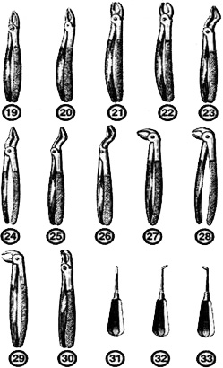
Схожим по функции инстументом является элеватор. Обычно применяется для удаления зубов и их корней.Есть несколько видов элеваторов: прямые, угловые, изогнутые. Прямые используются для удаления ретинированных зубов, на зубах нижней челюсти используют угловые, а изогнутые- более широкоиспользумые. В настоящее время врачи стоматологи отдают предпочтение данному инструменту для операци удаления зуба,хотя элеватор требует владения определенными навыками.

1.6 Послеоперационные осложнения

Наиболее распространенными осложнениями после операции удления зуба являются кровотечение и альвеолит, а также обнажение края альевеолы.
Кровотечение :
В норме кровь в лунке свертывается в течение нескольких минут и кровотечение останавливается, однако возможны случаи длительно продолжающегося кровотечения. Первичное кровотечение – возникающее сразу после операции, связано с травматично проведенной операцией. Вторичное кровотечение – возобновленный процесс спустя некоторое время после удаления. Бывает ранним и поздним. Раннее – возникает через 1 -2 часа после оперативного вмешательства и связано с действием адреналина, который вызывает локальное сужение сосудов во время операции, однако после его выведения сосуды расширяются и таким образом возникает кровотечение. Развитие позднего кровотечение обусловлено развитием воспаления в следствии инфицирования раны патогенными микроорганизмами полости рта.
Также причиной развития послеоперационного кровотечения могут служить различные заболевания системы крови, например гемофилия или болезнь Верльгофа, болезнь Виллебранда,гемморагический ангиоматоз или ангиогемофилия, гипертоническая болезнь.
Также процесс свертывания может нарушаться в следствие приема препаратов (непрямые коагулянты или передозировка прямых)
При длительном кровотечении возникает соответсвующая симптоматика : слабость, головокружение, бледность кожных покровов или даже цианоз,пуль становится учащенным, артериальное давление снижается.
Для устранения данного осложнения используются местные и общие способы. К местным относится тампонада или ушивание поврежденного сосуда, однако чаще всего луночковое кровотечение останавливают с помощью саморассасывающихся гемостатических губкок из биологического материала (“Альвостаз”,”Кровостан”) или с помощью коагуляции кровточащего участка с помощью электроножа или лазера .
К общим методам относится медикаментозная терапия. Быстрый гемостатический эффект у препарата Дицинон. Вводится он внутримышечно в количестве 2 мл, раствор 12, 5% .Эффект наступает через 7-20 минут. Для профилактики кровотечений его показано принимать в течение последующих 2 дней в таком же количестве, путь введения аналогичный.
Пациентам, в анамнезе у которых гипертоническая болезнь одновременно с устранением кровотечения вводят гипотензирвные препараты, для профилактики вторичного кровотечения.
Однако, экстренные меры не потребуются при тщательном выяснении анамнеза перед операцией, назначения соответсвующей премедикации и учета особенностей организма пациента в момент оперативного вмешательства.
Послеоперационные боли чаще всего ызваны развитием воспаления в лунке удаленного зуба или же вследствие обнажения края альвеолы.
Альвеолит чаще всего возникает в следствии микробной контоминации микроорганизмов полости рта под узлами шовного материала. Оставшиеся после операции осколки кости и зуба, а также длительное кровотечение из лунки могут спровоцировать развитие данного осложнения.
Клинически воспаление альвеолы проявляется ноющей болью, которая купируется анальгетиками, температура тела не изменяется, в лунке частичное или полное отсутсвие сгустка крови. При дальнейшем развитии процесса возможно развитие субфебрильной температуры, боли становятся постоянными, иррадиирующими по ходу ветвей тройничного нерва, слизистая оболочка гиперемирована, отечна, имеет ярко-красную окраску. Стенки и дно лунки покрыты серым налетом с резким гнилостным запахом. Осложнением альвеолита может быть развитие периостита, остеомиелита, абсцесса, флегмоны,лимфаденита.
Для устранения этого осложнения необходимо обезболить окружающие ткани, и производят вторичную хирургическую обработку раны. В первую очередь лунку промывают растворами антисептиков, с помощью острой кюретажной ложки удаляют остатки распавшегося сгустка, а также костные осколки, если они есть. Высушивают полость и закладывают антисептическую обезболивающую повязку «Alvogyl». В качестве повязки используют гемостатическую губку с канамицином.
При начальной стадии альвеолита болевой синдром купируется на 2-3 сутки и более не возвращается.
При необходимости удаления образовавшихся некротических тканей используют растворы протеолитических ферментов. Внутрь назначаются сульфаниламиды, анальгетики и витамины. Если состояние пациента не улучшается, назначается антибактериальная терапия.
Обнажение участка альвеолы.
Дефект, который образуется в следствии травмирования десны во время операции удаления зуба. Обнаженный участок реагирует на температурные и механические воздействия. Участок, непокрытый десной необходимо спилить бором, и закрыть слизисто-надкостничным лоскутом.

1.7 Заживление хирургических ран в полости рта

Заживление послеоперационных ран может быть первичным или вторичным натяжением.
Заживление первичным натяжением – соединение тканей с помощью нитей фибрина, который заменяется грануляционной тканью, эпителизируется и происходит образование узкого линейного рубца.
Заживление вторичным натяжением – постепенное заполнение раны, осложненной наличием гноя, грануляционной тканью с последующей эпителизацией и образованием рубца.
Мягкие ткани челюстно - лицевой области, в отличие от других локализаций, имеют ряд характерных особенностей:
- обильное кровоснабжение;
- хорошая иннервация;
- высокие регенераторные способности ран слизистой оболочкиполости рта, за счет того,что она омывается слюной,в которой содержится лизоцим
- выраженный местный иммунитет тканей;
- микрофлора полости рта может способствовать инфицированию раны
- Рану ушивают послойно, путем наложения первичного глухого шва.
- Послеоперационные раны как правило заживают первичным натяжением.
Заживающая раневая поверхность представлена воспалительной соединительной тканию, грануляционной тканью,слоем нейтрофилов и сгустком.При плотном сопоставлении краев раны, оставшееся пространство заполняется сгустком, который служит в качетсве барьера, сквозь который прорастает грануляционная ткань.Чем лучше сопоставление краев раны, тем меньше сгусток, а следовательно необходимы меньшие затраты энергии, и быстрее происходит образование «эпителиального моста» между рассчеченными поверхностями,который отграничивает медленно заживающую соединительную ткань от полости рта. Постепенно происходит абсорбция сгустка,макрофаги поглощают фибрин, а фибробласты продуцируют коллаген. На полноеформирование нового коллагена требуется несколько месяцев. Если же сопоставление краев раны недостаточно близкое,то образуется относительно большой сгусток,эпителий перемещеается за линию разреза и постепенно выстилает рану. Для жизнидеятельности , пролиферации и миграции эпителиальных клеток требуются большие затраты энергии, питание их просходит за счет диффузии из капилляров.Т.о., расположение капилляров определяет путь пролиферации эпителия.

Глава 2. Материалы и методы исследования.

  - Клиническая характеристика больных.

ПХО ран полости рта было рассмотрено на примере операции удаления ретинированных третьих моляров, как примера операции, в которой затрагиваются твердые и мягкие ткани.
Клиническое обследование проведено у 36 пациентов в возрасте от 15 до 40 лет, из них 18(50%) женщин и 18 мужчин (50%), проходивших лечение в стоматологической поликлинике №33(СПБ, пр. Королева, д.3) стоматологической клинике «Золотой Зуб» (СПБ, Дмитровский пер, д.10).
Для того чтобы наиболее точно оценить результаты исследования, выборка пациентов проводилась из группы лиц, с максимально схожими условиями проживания.
В группу пациентов входят лица, направленные на удаление 3 моляров нижней челюсти по ортодонтическим показаниям.
Основными критериями отбора служили:
1. Наличие ретинированного дистопированного 8 зуба (полностью погруженного в кость).
2. Отсутствие сопутствующей общесоматической патологии.
3. Отсутствие патологии слюнных желез.
4. Работа на предприятии, не предусматривающей профессиональной вредности (облучение, работа с токсическими веществами).
5. Проживание на территории Санкт- Петербурга и Ленинградской област и.
6. Наличие антисептической и антибактериальной терапии в послеоперационном периоде у всех пациентов.
Данные критерии отбора были взяты, чтобы максимально точно трактовать полученные результаты и не учитывать наличие факторов, которые могут оказывать влияние на процесс заживления, помимо условий обработки
Были исключены факторы, которые могут оказывать влияние на кальциево- фосфорный обмен организма, минеральный состав слюны и на плотность твердых тканей в целом.

Изучение амбулаторных карт пациентов

В ходе исследования было изучено 36 амбулатореых карт пациентов, из которых 18 – карты пациентов женского пола, и 18 – мужского. При этом 8 пациентов в возрасте 15-20 лет, 10 – 21-25, 10 человек в возрастной группе 26-30 лет, 8 в группе 31-35. Для разреза мягких тканей использовался скальпель. Кость обрабатывалась также двумя способами: турбинным наконечником с водо-воздушным охлаждением у 18 пациентов и турбинным наконечником без водо-воздущного охлаждения у 18 человек. Для экстракции зуба использовались байонетные щипцы и элеваторы. Рана ушивалась с помощью шовного материала – викрил у 24 человек, при этом половине из них был наложен н-образный шов, а другой половине – узловой, 12 пациентам швы не накладывались.
В ходе операции для исследования имели значение следующие критерии:
- Инструмент, применяемый для обработки твердых структур (кости, тканей зуба)
- Ушивание раны

Таблица 1. Режим препарирования твёрдых тканей.

Режим препарирования | Количество пациентов
Турбинный наконечник с водо-воздушным охлаждением | 18 (50%)
Турбинный наконечник без водо-воздушного охлаждения | 18 (50%)

Таблица 2. Ушивание мягких тканей.
Ушивание тканей | Количество пациентов
Н-образный шов | 12 (33.3%)
Узловой шов | 12 (33.3%)
Без наложения швов | 12 (33.4%)

Таблица 3. Варианты течения операции.
Вариант хода операции | Количество пацентов
ВВО, Н-образные швы | 6 (17%)
ВВО, узловые швы | 6 (17%)
ВВО, без швов | 6 (17%)
Без ВВО, Н-образные швы | 6 (17%)
Без ВВО, узловые швы | 6 (16%)
Без ВВО, без швов | 6 (16%)

Вариант хода операции | Обозначение
ВВО, Н-образные швы | HW
ВВО, узловые швы | YW
ВВО, без швов | NW
Без ВВО, Н-образные швы | HWW
Без ВВО, узловые швы | YWW
Без ВВО, без швов | NWW

График 1

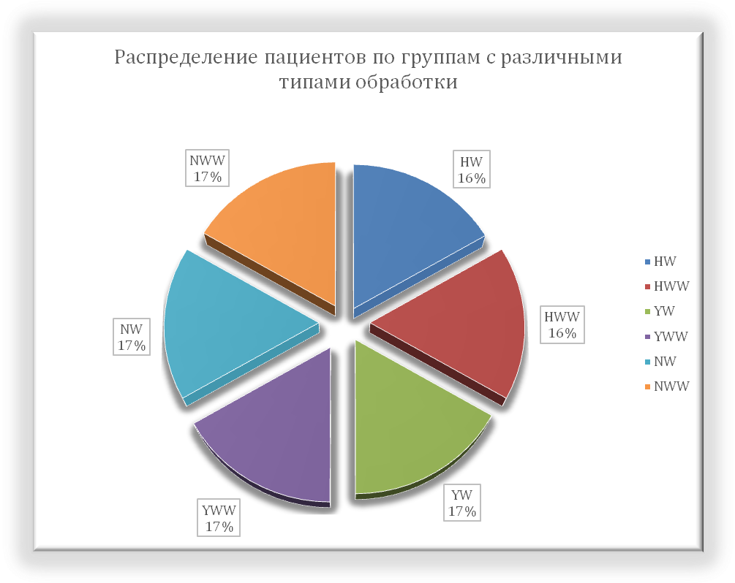

Оценка процесса заживления

После операции пациенты приглашались на контрольный осмотр через 7 дней. Проводилась оценка состояния раны. На осмотре проводилась оценка следующих признаков:
- Наличие альвеолита – A
- Расхождение краев раны – D
- Кровотечение (при осмотре и со слов пациента в период до осмотра) – B
- Отсутсвие осложнений – WC

Таблица 4. Распределение осложнений в наблюдаемых группах.
В таблице указано количество случаев, встречающихся в выбранной группе.
 | A | B | D | WC | Всего
HW | 1 (17%) | 0 | 0 | 5 (83%) | 6 (100%)
HWW | 2 (22%) | 2 (22%) | 1 (11%) | 4 (45%) | 9 (100%)
График 2

HW – A (1),
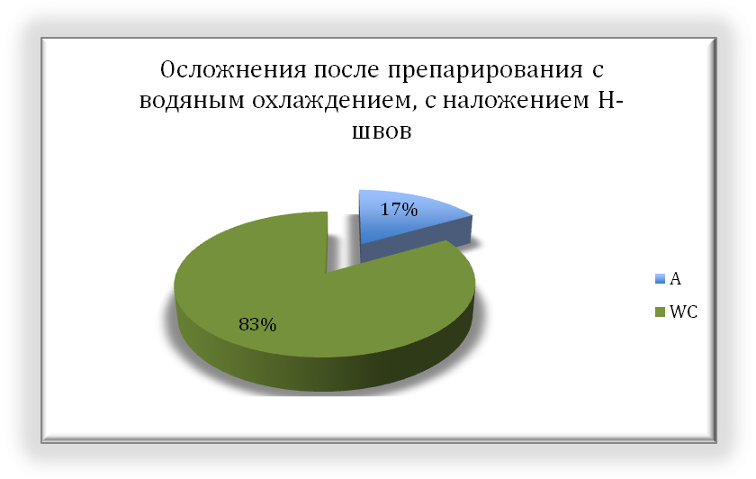

График 3

HWW – A+B (1), A+B+D (1)
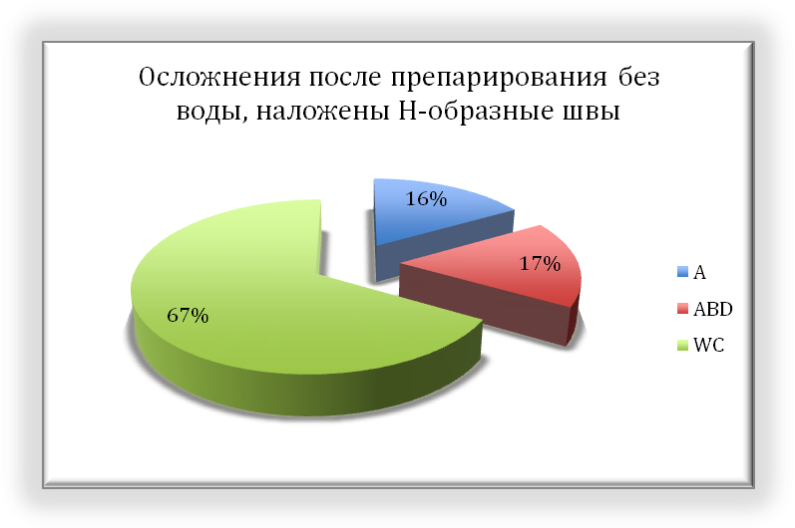

 | A | B | D | WC | Всего
YW | 1 (16%) | 0 | 1 (16%) | 4 (68%) | 6 (100%)
YWW | 2 (20%) | 2 (20%) | 2 (20%) | 4 (40%) | 10 (100%)

YW – A (1), D (1)
График 4

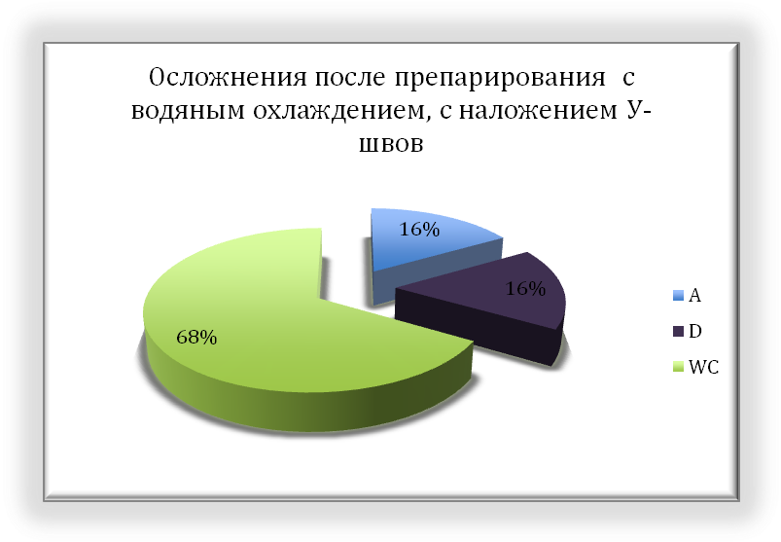

YWW – A+B+D (2)
График 5

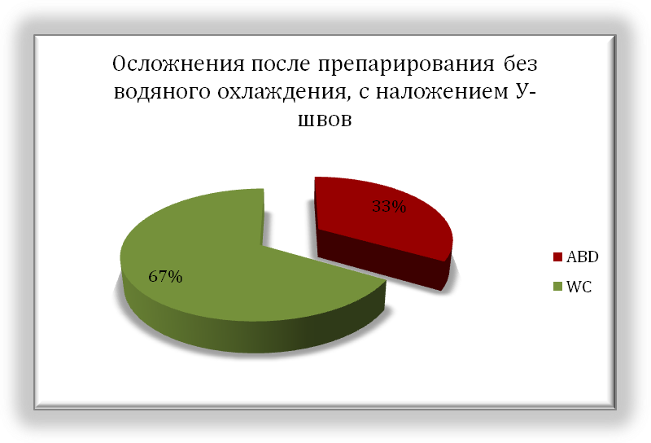

 | A | B | D | WC | Всего
NW | 1 (11%) | 3 (33%) | 4 (45%) | 1 (11%) | 9 (100%)
NWW | 5 (31%) | 5 (31%) | 5 (31%) | 1 (7%) | 16(100%)
График 6
NW – A (1), B+D (3), D (1)
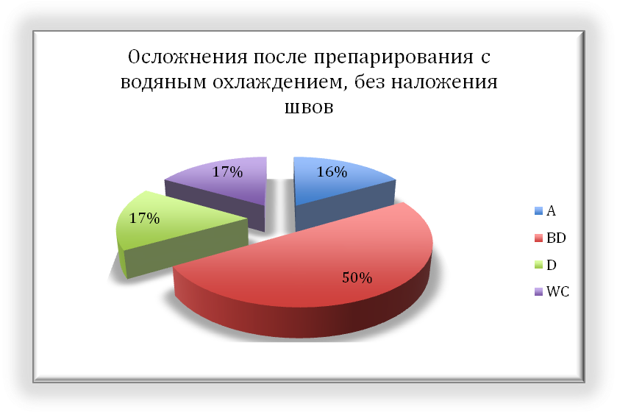
График 7

NWW – A+B+D (5) -
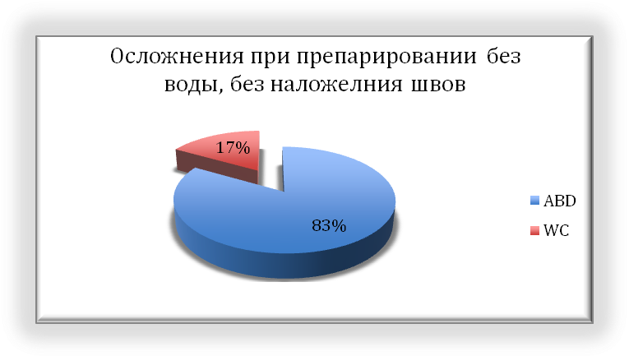
 | A |  |  | B |  |  | D |  |  | WC |  |  | Итого
Ед.измерения | Абс. | % | +- % | Абс. | % | +- % | Абс. | % | +- % | Абс. | % | +- % | %
HW | 1 | 5,56 | 0,46 | - | - | - | 1,00 | 5,56 | 0,46 | 5,00 | 88,89 | 0,31 | 100,00
HWW | 2 | 11,11 | 0,59 | 2,00 | 11,11 | 0,59 | 1,00 | 5,56 | 0,46 | 4,00 | 72,22 | 0,54 | 100,00
YW | 1 | 5,56 | 0,46 | - | - | - | 1,00 | 5,56 | 0,46 | 4,00 | 88,89 | 0,31 | 100,00
YWW | 2 | 11,11 | 0,59 | 2,00 | 11,11 | 0,59 | 2,00 | 11,11 | 0,59 | 4,00 | 66,67 | 0,59 | 100,00
NW | 4 | 22,22 | 0,59 | 3,00 | 16,67 | 0,62 | 4,00 | 22,22 | 0,59 | 1,00 | 38,89 | 0,60 | 100,00
NWW | 5 | 27,78 | 0,46 | 5,00 | 27,78 | 0,46 | 5,00 | 27,78 | 0,46 | 1,00 | 16,67 | 0,46 | 100,00
График 8
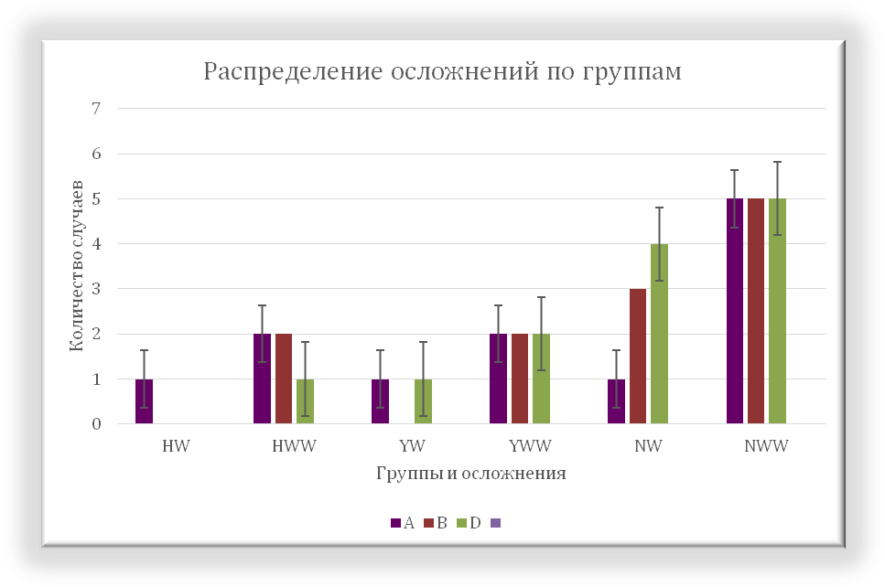
Таблица 5. Расчет средней ошибки в распределении осложнений относительно режима препарирования

 | С осложнениями (С) | Без осложнений (WC)
Количество пациентов | 17 | 19
 |  | График 9
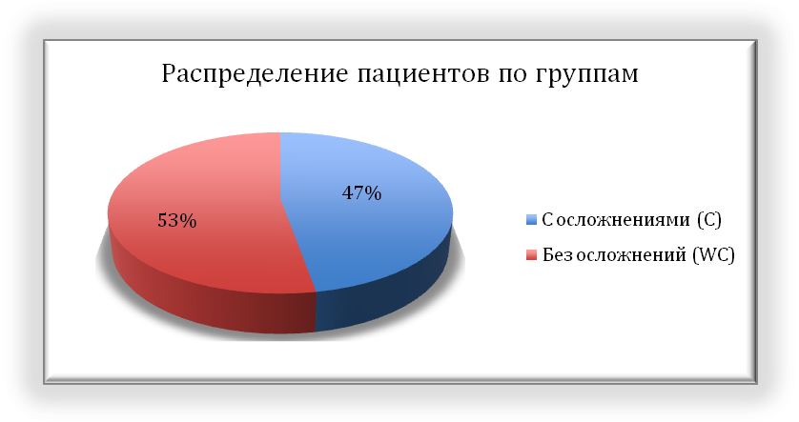
Таблица 6. Распределение количества осложнений в зависимости от режима препарирования

 | A | B | D | WC | Всего
HW | 1 | 0 | 0 | 5 | 1
HWW | 2 | 2 | 1 | 4 | 5
YW | 1 | 0 | 1 | 4 | 2
YWW | 2 | 2 | 2 | 4 | 6
NW | 1 | 3 | 4 | 1 | 8
NWW | 5 | 5 | 5 | 1 | 15
Всего | 12 | 12 | 13 | 0 | 37
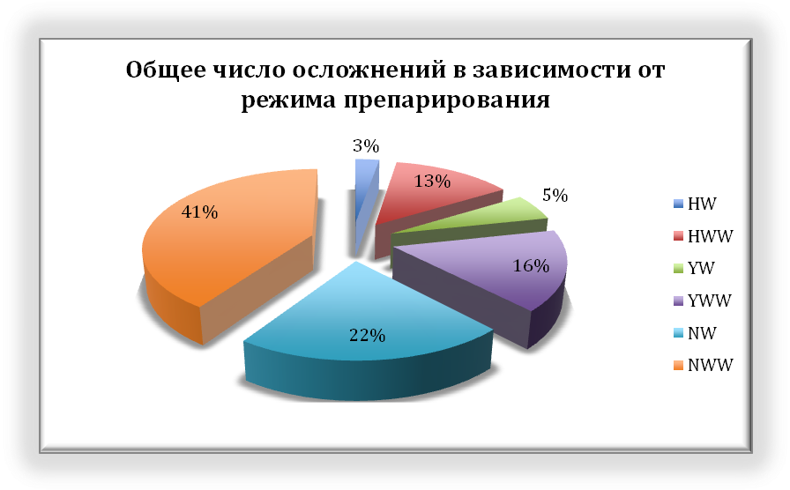
График 10

Клинические примеры:

1.Пациент 19 лет обратился к стоматологу хирургу по поводу удаления ретинированного зуба 4.8 перед ортодонтическим лечением.Было проаедено рассчечение мягких тканей с помощью скальпеля, обработка костной ткани с помощью хирургической фрезы под водо-воздушным охлаждением, экстракция зуба 4.8 с помощью прямого элеватора. Швы на рану не накладывались. На фото ниже представлена ортопантомограмма. Назначен контрольный осмотр через 7 дней при отсутсвии жалоб.
На 3 день пациент обратился с жалобами на кровотечение и отек,слабость. Со слов пациента, температура тела в первые сутки после операции повысилась до 37,5. На вторые сутки температура нормализовалась, но возобновилось кровотечение, а слабость сохранилась, также пациента беспокоят боли ноющего характера в области удаленного зуба. Исходя из клнической картины можно предположить, что данная методика экстракции зуба 4.8 недостаточно эффективна , поскольку вызывает ряд осложнений. В данном случае, альвеолит, расхождение краев раны, кровотечение.
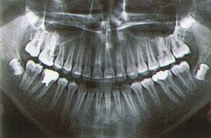

2.Пациентка, 30 лет, обратилась к хирургу стоматологу по поводу удаления зуба 3.8 перед ортодонтическим лечением.В ходе операции был произведен разрез скальпелем, препарирование костной ткани без охлаждения водой, экстракция зуба производилась с помощью прямого элеватора. Рана ушивалась с помощью шовного материала Викрил (Ethicon),размером 4/0, использовался метод наложения простого узлового шва. Ниже представлены фотографии до экстракции зуба и сразу после нее. А также фото на момент осмотра пациентки на 4 сутки. Пациентка предъявила жалобы на стойкое повышение температуры, ноющие боли в области удаленного зуба, и кровотечение из лунки. Визуально определяется гиперемированная слизистая оболочка окружающей лунку десны. Пальпация слизистой оболочки в ретромолярной области, а также области переходной скдадки болезненна. Из вышесказанного,а также исходя из визуального осмотра следует,что у пациентки есть признаки альвеолита. Алтернативой данному виду обработки может быть обработка
с водо-воздушным охлаждением на этапе препарирования, а также наложение н-образных швов для профилактики развития воспаления. 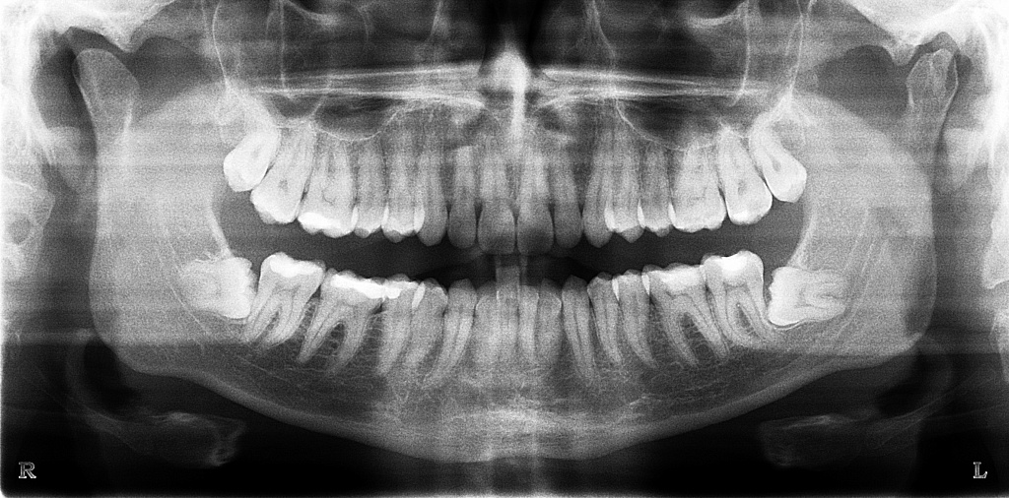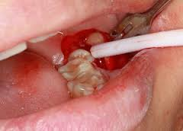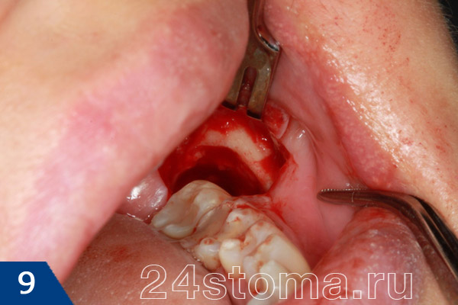
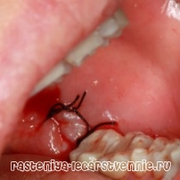

3.Пациент, 22 года,обратился к хирургу стоматологу по поводу удаления ретинированных дистопированных зубов 3.8, 4.8 перед ортодонтическим лечением. Произведен разрез мягких тканей скальпелем, препарирование твердых тканей для создания доступа к зубу с помощью хирургической фрезы с водо-воздушным охлаждением.Экстракция зуба была произведена с помощью прямого элеватора.Ушивание раны с помощью наложения н-образного шва. Шовный материал: Кетгут(Ethicon) 4/0. Осмотр пациента на 12 сутки, снятие швов. Жалоб на боли пациент не предъявлял, признаки воспаления и/или кровотечения на момент осмотра не визуализировались. Следовательно,данная тактика ведения операции по удалению третьего моляра нижней челюсти эффективна, исходя из данных, полученных во время контрольго осмотра.

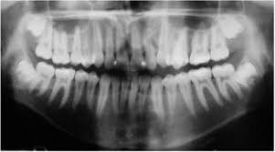

Глава 3. Результаты исследования.

В ходе исследования было изучено 36 амбулатореых карт пациентов, из которых 18 – карты пациентов женского пола, и 18 – мужского.
По возрасту пациенты распределялись следующим образом: 8 человек 15-20 лет, 10 – 21-25, 10 человек в возрастной группе 26-30 лет, 8 в группе 31-35.
По ходу операции пациенты распределены на 6 групп по 6 человек:
- Водно-воздушное охлаждение, наложение Н-образных швов
- Водно-воздушное охлаждение, наложение У-образных швов
- Водно-воздушное охлаждение, без наложения швов
- Без водно-воздушного охлаждения, наложение Н-образных швов
- Без водно-воздушного охлаждения, наложение У-образных швов
- Без водно-воздушного охлаждения, без наложения швов

Пациентам всех 6 групп на 7 сутки проводился осомотр, при котором врачем оценивалось наличие или отстутсвие осложнений:

- Альвеолит
- Кровотечение
- Расхождение краев раны
- Отсустсвие каких-либо осложнений

У кажддого из пациентов могло наблюдатся как отдельное осложнение, так и сочетанное. В случае выявления осложнений предпринимались меры для их невилирования.

Глава 4. Заключение.

Целью настоящего исследования являлось уменьшение рисков развития осложнений полсле и во время проведения хирургических манипуляций в полости рта.
В результате изучения научной литературы и выполненной исследовательской работы было выявлено, что частота осложнений, помимо возраста и состояния пациента, состояния его иммунитета, а также степени инфицированности в зоне повреждения, зависит от:
- Инструментария, применяемго во время операции
- Режима обработки тканей
- Ушивания раны
Наименьшее количество осложнений наблюдается в группе, в которой препарирование твёрдых тканей проводилось с водно-воздушным охлаждением и наложением Н-образных швов, доля осложнений составляет 17%, у остальных 83% этой группы осложнений не наблюдается (признаки альвеолита, кровотечения и расхождения краев раны - отсутсвуют).

Наибольшее количество осложнений наблюдается в 2х группах – без наложения каких-либо швов и составляет 83% в каждой соотвтетсвенно.

В 53% случаев осложнения отсутсвуют.
Самыми распространёнными осложнениями являются – расхождение краев раны (36%) и кровотечение (33%)

Выводы.

1. Ткани полости рта богаты кровеносными сосудами и нервными окончаниями. Обработка тканей должна проходить под адекватной анестезией, максимально щадаще, для предотвращения развития осложнений.
2. В нашем исследовании работа с тканями проводилась наиболее доступным инструментарием, но анализ литературы указывает на существование более эффективных вариантов инструментов для работы с тканями полости рта: лазер, электронож, понижающий наконечник на физиодиспенсере.
3. В ходе исследования было выявлено, что на постоперационное состояние тканей полости рта и заживление раны в большей степени влияет наличие водо-воздушного охлаждения при работе турбинным наконечником, факт наложения качественных швов в конце операции, в конечном счете снижает количество осложнений.
4. Наиболее распространенным осложнением, возникающими после операции удаления ретенированного третьего моляра, является расхождение краев раны, при наложении швов риск данного осложнения сводится к минимуму. Исходя из проведенного исследования, наложение Н-образных швов приводит к лучшим результатам, нежели ушивание раны узловыми швами, следовательно, они обеспечивают более надежное сведение краев и являются предпочтительными при выборе методики.
5. Любые манипуляции должны начинаться с анестезии. Наиболее перспективно использовать для операции современное оборудование, такое как электронож и лазер, позволяющие коагулировать мягкие ткани непосредственно при их разрезе, в случае их отсутствия работа с мягкими тканями должна осуществляться острозаточенным стерильным скальпелем. Твердые ткани следует обрабатывать либо турбинным наконечником с водо-воздушным охлаждением с использованием костных фрез с хорошей центровкой и режущей способностью, либо понижающим наконечником на физиодиспенсере, позволяющим вести более щядящий режим препарирования. В конце опреации следует накладывать швы для сведения краев операционной раны, при этом нельзя зыбвать, что шовный материал, длительное время находящийся в области раны является пунктом ретенции зубных отложения, а в дальнейшем может стать источником воспаления. Применение Н-образных швов позволяет уменьшить их количество (в сравнении с усзловыми швами, при формировании одного узла Н-образного шва достигается эффект наложения двух), и тем самым снизить риск развития воспаления.

Список литературы

- Аксенов К.А., Ломакин М.В..” Особенности заживления хирургических ран в полости рта”. Московский государственный медико-стоматологический университет.
- Базикян Э.А. “Пропедевтическая стоматология. учебник”, изд. ГОЭТАР-Медиа, 2016 г.
- Бернадский Ю.И Основы челюстно-лицевой хирургии и хирургической стоматологии. - 3-е изд., перераб. и доп. - М.: Медицинская литература, 2000 г.
- Бурых М.П. Технология хирургических операций: Новейший справочник. - Изд-во Эксмо, 2005
- Быков В.Л. “Гистология и эмбриология органов полости рта”, изд.: Сотис, 2008 г.
- Воложин А.И., Топольницкий О.З., Шехтер А.Б., Дорофеева Е.И., Зуйков Ю.А., Тарасенко С.В. Статья из журнала “Российская Стоматология”, выпуск номер 1.2011 “Особенности заживления слизистой оболочки полости рта при нанесении раны скадьпелем,лазером, радионожом”
- Герасимов А. Н., «Медицинская статистика», изд. : «Медицинское информационное агенство», 2007 г.
- Каган И.И., Байтингер В.Ф., Крипатовский И. Д. “Топографическая анатомия и оперативная хирургия”, 2013 г, изд. ГОЭТАР-Медиа
- Клиническая хирургия, национальное руководство под ред. Академиека РАМН Савельева С В, РАМН Кириенко А И, том 1,Москва , Изд.:ГЭОТАР-Медиа”, 2008 г
- Кузин М.И. “Раны и раневая инфекция” , 1990 г, изд. М.:Медицина
- Кулаков А.А., Робуствоа Т.Г., Неробеев А.И. “Хирургическая и челюстно-лицевая хирургия” Серия : Национальное руковоство, Изд: ГОЭТАР-Медиа, 2015 г.
- Петров С.В. “Общая хирургия”, 2016 г, изд.: ГОЭТАР-Медиа
- Семенов Г.М. Современные хирургические инструменты. - изд: Питер, 2006.
- Сысоев С.В., Капустин Б.Б., Романов А.М., Лечение ран: Учебное пособие.Ижевск.,2011 г.
- Jessica Bleyden, Andy Mott Soft Tissue Lasers in dental hygiene, Whily-Blackwill,2012
- Jonathan Pedlar, John W. Frame «Oral and Maxillofacial Surgery», Churchill Livingstone, 2001.
- Peter F. Fedi, Arthur R. Vernino, John L. Gray “Пародонтологическая Азбука”
- Paul D. Robinson «Tooth ecxtraction a practical guide», Wright, 2000
- Электронный ресурс http://www.findpatent.ru/patent/254/2547699.html

Петров С.В. “Общая хирургия”, 2016 г, изд.: ГОЭТАР-Медиа
- Быков В.Л. “Гистология и эмбриология органов полости рта”, изд.: Сотис, 2008 г.
Кузин М.И. “Раны и раневая инфекция” , 1990 г, изд. М.:Медицина
Клиническая хирургия, национальное руководство под ред. Академиека РАМН Савельева С В, РАМН Кириенко А И, том 1,Москва , Изд.:ГЭОТАР-Медиа”, 2008 г 5Бурых М.П. Технология хирургических операций: Новейший справочник. - Изд-во Эксмо, 2005
Электронный ресурс http://www.findpatent.ru/patent/254/2547699.html
Семенов Г.М. Современные хирургические инструменты. - изд: Питер, 2006.
Jessica Bleyden, Andy Mott Soft Tissue Lasers in dental hygiene, Whily-Blackwill,2012
Paul D. Robinson «Tooth ecxtraction a practical guide», Wright, 2000
Базикян Э.А. “Пропедевтическая стоматология. учебник”, изд. ГОЭТАР-Медиа, 2016 г.
Аксенов К.А., Ломакин М.В..” Особенности заживления хирургических ран в полости рта”. Московский государственный медико-стоматологический университет.
Peter F. Fedi, Arthur R. Vernino, John L. Gray “Пародонтологическая Азбука”
Воложин А.И., Топольницкий О.З., Шехтер А.Б., Дорофеева Е.И., Зуйков Ю.А., Тарасенко С.В. Статья из журнала “Российская Стоматология”, выпуск номер 1.2011 “Особенности заживления слизистой оболочки полости рта при нанесении раны скадьпелем,лазером, радионожом”

